晶体结构
晶体-----内部组成粒子（原子、离子或原子团）在微观上作有规则的周期性重复排列构成的固体。
晶体的通性------所有晶体具有的共通性质，如自限性、最小内能性、锐熔性、均匀性和各向异性、对称性、解理性等。
单晶体和多晶体-----单晶体的内部粒子的周期性排列贯彻始终；多晶体由许多小单晶无规堆砌而成。
基元、格点和空间点阵------基元是晶体结构的基本单元，格点是基元的代表点，空间点阵是晶体结构中等同点（格点）的集合，其类型代表等同点的排列方式。
原胞、WS原胞-----在晶体结构中只考虑周期性时所选取的最小重复单元称为原胞；WS原胞即Wigner-Seitz原胞，是一种对称性原胞。
晶胞-----在晶体结构中不仅考虑周期性，同时能反映晶体对称性时所选取的最小重复单元称为晶胞。
原胞基矢和轴矢----原胞基矢是原胞中相交于一点的三个独立方向的最小重复矢量；晶胞基矢是晶胞中相交于一点的三个独立方向的最小重复矢量，通常以晶胞基矢构成晶体坐标系。
布喇菲格子（单式格子）和复式格子------晶体结构中全同原子构成的晶格称为布喇菲格子或单式格子，由两种或两种以上的原子构成的晶格称为复式格子。
简单格子和复杂格子（有心化格子）------一个晶胞只含一个格点则称为简单格子，此时格点位于晶胞的八个顶角处；晶胞中含不只一个格点时称为复杂格子，其格点除了位于晶胞的八个顶角处外，还可以位于晶胞的体心（体心格子）、一对面的中心（底心格子）和所有面的中心（面心格子）。
密堆积和配位数-----晶体组成原子视为等径原子时所采取的最紧密堆积方式称为密堆积，晶体中只有六角密积与立方密积两种密堆积方式。晶体中每个原子周围的最近邻原子数称为配位数。由于晶格周期性限制，晶体中的配位数只能取：12，8，6、4、3（二维）和2（一维）。
晶列、晶向（指数）和等效晶列-----晶列是晶体结构中包括无数格点的直线，晶列上格点周期性重复排列，相互平行的晶列上格点排列周期相同，一簇相互平行的晶列可将晶体中所有格点包括无遗；晶向指晶列的方向，晶向指数是晶列的方向余旋的互质整数比，表为[uvw]；等效晶列是晶体结构中由对称性相联系的一组晶列，表为<uvw>。
晶面、晶面指数和等效晶面----晶面是晶体结构中包括无数格点的平面，相互平行的晶面的面间距相等，一簇相互平行的晶面可将晶体中所有格点包括无遗； 晶面指数是晶面法线方向的方向余旋的互质整数比，表为(hkl)；等效晶面是晶体结构中由对称性相联系的一组晶面，表为{hkl}。密勒指数特指晶胞坐标系中的晶面指数。
晶体衍射----晶体的组成粒子呈周期性规则排列，晶格周期和X-射线波长同数量级，因此光入射到晶体上会产生衍射现象，称为X-射线晶体衍射。
劳厄方程和布拉格公式----晶体衍射时产生衍射极大的条件。劳厄将晶体X-射线衍射看作是晶体中原子核外的电子与入射X-射线的相互作用，而布拉格父子则将晶体X-射线看作是晶面对X-射线的选择性反射，分别得到衍射加强条件为劳厄方程和布拉格公式，两者其实是等价的。
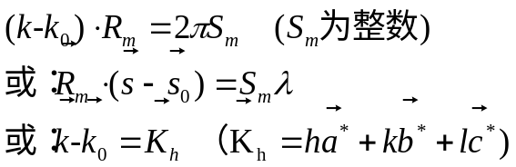劳厄方程

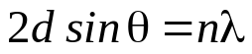布拉格公式

几何结构因子----晶胞中所有原子对X-射线的散射振幅与一个电子对X-射线的散射振幅之比，几何结构因子是一种相对振幅。
消光规律----因晶胞中原子的几何排列所引起的衍射线消失的规律，称为结构消光。
倒格子------晶格经傅里叶变换所得到的几何格子。倒格子基矢定义：
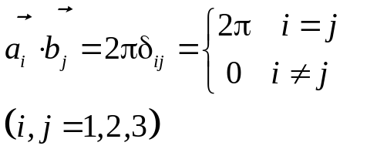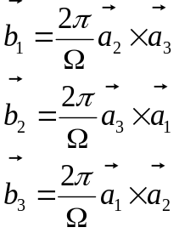1） 2）

布里渊区-----布里渊区是倒空间中由倒格矢的中垂面（二维为中垂线）所围成的区域，按序号由倒空间的原点逐步向外扩展，每个布区的体积（或面积）等于倒格子原胞的体积（或面积）。第一布里渊区（中心布区或简约布区）是倒格矢的中垂面（线）所围成的最小区域，是倒空间中的对称性原胞。第n布区是跨越第(n-1)布区的边界所能到达的，由倒格矢的中垂面（线）所围成的一些分离区域，且各区域体积（面积）之和等于倒格子原胞体积（面积）。
晶体对称性----晶体的外形或物理性质在不同方向上有规律地重复的现象。
对称操作----使对称图形复原的动作或变换(保持晶体上任意两点间距离不变的变换——正交变换）。
对称要素---施行对称操作时所凭借的几何元素。描述晶体宏观对称性的独立基本对称要素只有八个：1，2，3，6，I,m 和 。
对称操作数----晶体投影图中由对称性联系起来的等同点的数目，其值体现了对称性的高低。
群的概念：群是一些元素的集合，记为 G={E，A，B，C，……}，群元素满足下述群的乘法定则：
1) 闭合性： ；
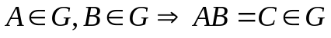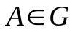 2) 存在单位元素E：对任意 ，有
AE=EA=A；
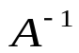 3) 存在逆元素对任意 ，存在 ，有:
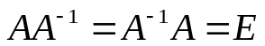
4) 结合律：A(BC)=(AB)C
对称群----对称要素和对称操作的集合构成对称群。
点群----晶体中相交于一点的对称要素及相应的对称操作的集合，晶体共有32种点群，又称32种宏观对称类型。
宏观对称要素----描述晶体宏观对称性的对称要素，晶体中独立的基本对称要素只有八个：1、2、3、4、6、i、m和 。
微观对称要素-----描述晶格对称性的对称要素，在宏观对称要素的基础上加上平移轴及平移与旋转、镜象形成的复合对称要素螺旋轴和滑移面。
空间群-----晶格中全部对称要素及相应的对称操作的集合；晶体共有230种空间群

晶体结合
元素电负性-----元素电负性是原子对核外电子束缚能力大小的量度，通常用电离能与亲合能之和表示。
结合键-----指原子结合成晶体的方式，晶体的典型结合方式有：离子键、共价键、金属键、分子键和氢键。
离子键-----吸引力来源于正、负离子间的静电库仑力。
共价键-----吸引力来源于共用电子对的交换作用能（量子效应）。
金属键-----吸引力来源于带正电的金属原子实与带负电的自由的价电子（电子云）间的静电库仑力。
分子键----吸引力来源于分子间的范德瓦尔斯力，即电偶极矩间的相互作用为力。
氢键------吸引力来源于裸露的氢核（带正电）与电负性较大的原子之间作用力。
结合能-----晶体中粒子组成晶体后的总能量与粒子间无相互作用时总能量之差称为晶体结合能．（常令无相互作用时势能为零点）
最近邻间距-----晶体中最近邻原子之间的平衡距离。
范德瓦尔斯力-----电偶极矩间的相互作用力，包括：固有偶极矩间的互作用力、瞬时偶极矩间的互作用力和诱导偶极矩间的互作用力。
共价键的饱和性和方向性-----饱和性指两原子间能形成的共价键有一定的数目限制[(8-N)定则]；方向性指两原子间的共价键总是沿波函数重叠最大的方向成键。
轨道杂化-----电子的不同状态（分子轨道）间重新进行线性组合后再形成共键键。

晶格振动与晶体的热学性质
简谐近似----晶体中原子之间相互作用能按平衡距离作泰勒展开，只取到距离的二次方项，忽略距离的高阶项；简谐近似下原子间互作用力与相对位移成正比。
Born-Von Karman边界条件-----即周期性边界条件，一维情况下将晶格原子链视为由N个原胞组成的无穷大半径之圆环，则环上第n个原子与第（N+n）个原子系同一原子，具有完全相同的属性。三维情况则可将每一个独立方向视为Ni个原胞组成的无穷大半径之圆环。
格波-----晶格中原子的集体振动模式形成格波。
色散关系-----晶格振动时格波之圆频率与波矢间的关系。
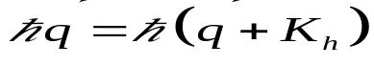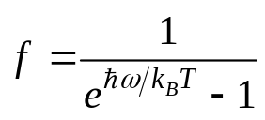声子-----格波的能量量子，声子的能量为ħω，准动量为 ; 声子是玻色子，服从玻色－爱因斯坦统计，能量为ħω的声子的平均声子数为：

声学波-----声频支格波，描述晶体中原胞的整体运动。
光学波-----光频支格波，描述晶体中原胞内原子之间的相对运动。
晶格振动的一般结论：对于由N个原胞组成，每个原胞中有s个原子的三维复式格子，晶格振动中，有3s支色散关 系，其中3支为声学波，其余3(s－1)支为光学波，且：
晶格振动波矢的取值数＝晶体的原胞数Ｎ
晶格振动格波（模式）数＝晶体的总自由度数3sN
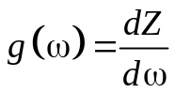模式密度-----又称为频率分布函数，定义为单位频率范围内的模式数：

黄昆方程----关于离子晶体中的长光学波的维象方程：
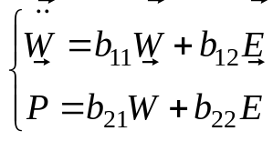 振动方程受极化电场修正
极化方程受晶格振动修正
LST关系
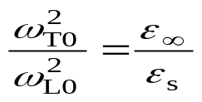杜隆-珀替定律-----固体比热的经验规律：固体的比热是与温度无关的常数。（高温与实验相符）

爱因斯坦模型----固体比热模型，爱因斯坦假设晶体中各原子的振动相互独立，且所有原子都以同一频率0振动。由此得到高温固体的比热是常数，低温下随温度T→0K比热按指数规律趋于零。
德拜模型-----固体比热模型，又称弹性波模型，德拜假设晶体可视为各向同性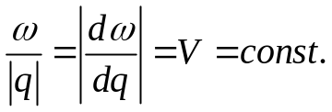的连续弹性介质，格波可以看成连续介质的弹性波，色散关系为：

由此得到高温固体的比热是常数，低温下随温度T→0 K比热按T3规律趋于零。
非谐效应----晶体中原子间的互作用能展式中的三次方以上的项称非谐项，非谐项不能忽略时所引起的一些现象，如热膨胀，热传导等称为非谐效应。
晶体状态方程----晶体的热力学参数P、T、V之间的关系式。
拉曼散射----光子与晶体中光学声子间的散射。
布里渊散射----光子与晶体中声学声子间的散射。
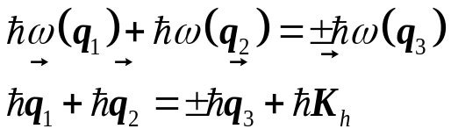
三声子过程----两个声子间相互作用（散射）产生第三个声子的过程（该过程满足能量和动量守恒定律）。

能带理论
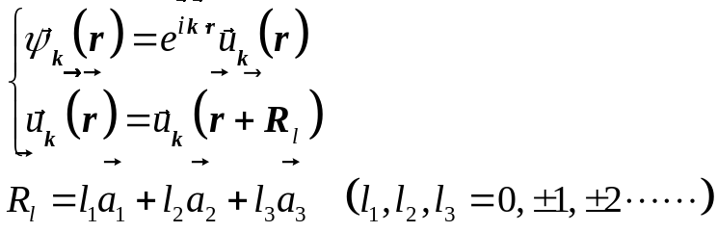Bloch定理----在周期场中运动的电子，其波函数为Bloch函数，物理意义为受晶格周期函数调制的平面波。

能带结构----周期场中运动的电子的能量状态形成分段连续的能谱，由允带和禁带相间构成，称为能带结构 。
允带和禁带（能隙）----允带指能带结构中允许电子能量状态取值的能量范围；禁带（能隙）是能带结构中电子能量状态不能取值的能量范围。
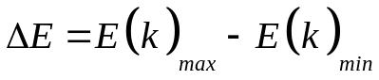带底，带顶，能带宽度----带底指允带中能量的最小值处；带顶指允带中能量的最大值处，带顶能量与带底能量之差为能带宽度。

近自由电子模型----晶体中原子间距离较近时，电子的平均能量比较大，但其势能随位置的变化（起伏）比较小，电子的运动几乎是自由的，称为近自由电子模型，相当于金属中的价电子。 自由电子可视为其零级近似，而势能中较小的周期性起伏可视为微扰。 近自由电子模型得到的结果是：
1）远离布区边界处，电子的能量仅在自由电子能量上稍加修正（二级修正），其波函数为Bloch函数，是自由电子波函数叠加上较小的散射波成份。
2）在布区边界处，电子能谱将发生突变，产生能隙（禁带），禁带宽度为势函数在该边界处的傅里叶展式的系数的两倍。
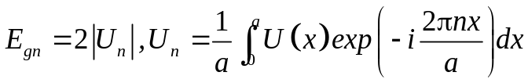

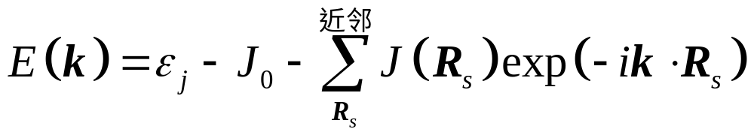紧束缚模型----晶体中原子间距离较大时，其势能随位置的变化（起伏）比较大，但原子之间相互作用较弱，电子的运动几乎是被束缚在一个原子周围，称为紧束缚模型，相当于金属的内层电子、绝缘体和半导体的价电子。孤立原子的解可视为其零级近似，而较弱的原子间相互作用可视为微扰。 紧束缚电子模型得到的结果是：

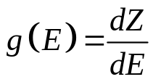能态密度----电子的能量状态按能量的分布函数，其值为单位能量间隔内的电子状态数：

费米面-----K空间中能量值等于费米能的等能面。

晶体中电子的准经典运动
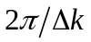波包----以准经典语言描述晶体中电子时，可将电子视为波矢k0附近Δk范围的含时Bloch函数叠加形成的波包，波包能量集中在k0附近尺度为 的范围内，波包中心即为电子位置。
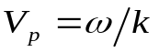相速度----波的相位的传播速度：
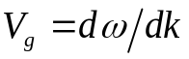群速度----波的能量的传播速度：
Bloch电子运动速度----波包中心的群速度 。
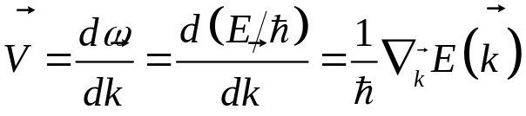

准动量----晶体中电子的动量。
有效质量----晶体中电子的表观质量，它体现了周期场对电子运动的影响。其物理意义：1）有效质量的大小仍然是惯性大小的量度；2）有效质量反映了电子在晶格与外场之间能量和动量的传递，因此可正可负。
满带----能带内所有能态均被电子填充。
导带----能带内部分能态被电子填充。
价带----价电子填充的能带。
禁带（能隙）----电子不能具有的能量范围。
空穴-----是一种准粒子，代表半导体近满带（价带）中少量空着的状态，相当于具有正的电子电荷和正的有效质量的粒子，空穴描述了近满带中大量电子的运动行为。
回旋共振----固体中的电子在恒定磁场中受洛仑兹力作用将作回旋运动，此时在固体上再加垂直于磁场的交变磁场，当交变磁场的频率等于电子的回旋频率时，发生强烈的共振吸收现象，称为回旋共振。
德•哈斯-范•阿尔芬效应---固体磁化率随磁场的倒数1/B作周期振荡的现象称为De Haas-Van Alphen效应。

金属电子论
Drude-Lorentz模型----自由电子气体的经典模型，模型要点：1）自由电子假设：电子除了在与晶格原子碰撞的瞬间外，其余时间的运动完全是自由的，平均自由时间可采用弛豫时间近似； 2）独立电子假设：电子-电子间的相互作用忽略不计；3）电子运动行为由经典力学和电磁学描述；4）电子遵从麦克斯韦-玻尔兹曼统计规律。
Sommerfeld模型----自由电子气体的量子模型。模型要点：1）自由电子假设：电子除了在与晶格原子碰撞的瞬间外，其余时间的运动完全是自由的，平均自由时间可采用弛豫时间近似； 2）独立电子假设：电子-电子间的相互作用忽略不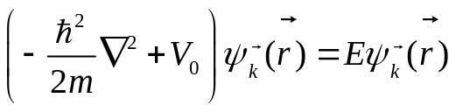计；3）电子运动行为由量子力学描述；

4）电子按能量的分布服从Fermi-Dirac统计规律。
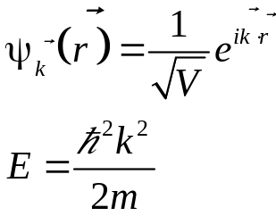
自由电子的波函数-----

自由电子的能量-----
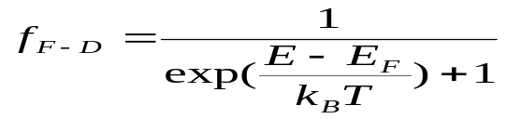费米统计----电子占据能量为E的状态的几率，或能量为E的状态上的平均电子数。

费米能量----F-D分布中的EF称为费米能量，其值等于电子系统的化学势，物理意义：费米能量是T=0 K时电子占据态和未占据态的分界线，或T=0 K时系统中电子所具有最高能量。
费米波矢，费米速度，费米温度----与费米能相应的电子波矢、速度和温度。所有与费米能相关的物理量均可冠以“费米”的名称。
功函数----电子脱离金属或半导体的束缚成为自由电子所需的最低能量。
接触电势----两块不同的的金属相接触时，其表面分别出现正负电荷，两金属表面间的电势差称接触电势差。
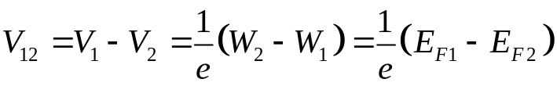

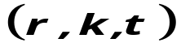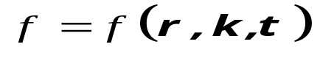分布函数-----F-D分布是电子系统处于平衡态时的分布函数。一般情况下分布函数是 的函数，即
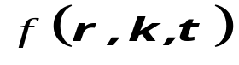分布函数的物理意义：在t时刻，电子处于r处k态附近单位相空间体积元的几率是 。
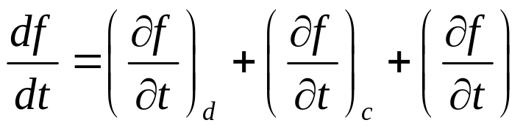玻尔兹曼方程-----分布函数满足的运动方程：

晶体缺陷

点缺陷-----晶格周期性被破坏的程度在一个点周围一至几个晶格周期范围。
热缺陷----晶体中原子的无规则热运动引起的点缺陷。热缺陷的主要类型是空位（肖特基缺陷）和填隙原子，或空位和夫仑克尔缺陷（空位-填隙原子对）。
杂质缺陷-----是一种点缺陷，指晶体中极少量的外来原子。根据杂质在晶格中所占位置分为替位式杂质和填隙式杂质。
色心-----引起晶体颜色发生改变的点缺陷（元素化学计量比失配）。
极化子-----完整晶格中引入的多余电子是一种点缺陷，称极化子。这个多余电子的存在会引起周围晶格发生畸变，使正离子内移而负离子外移，是一种电子的自陷状态，电子走到哪里就把这种缺陷带到哪里。
位错-----线缺陷的主要类型是位错。晶体中位错线周围一至几个晶格周期内晶格周期遭到破坏，在晶体中形成一畸变的管道。位错的类型有刃型位错和螺型位错。
柏格斯回路-----用于描述位错的几何图象，是晶体中沿基矢方向行走形成的闭合回线，此闭合回线的矢量和称为柏格斯矢量，柏格斯矢量不等于零的晶体中存在位错。
刃型位错----柏格斯矢量垂直于位错线的位错。其特点是：1）柏格斯矢量垂直于位错线；2）晶体中存在多余的半截原子面；3）有固定的滑移面。
螺位错----柏格斯矢量平行于位错线的位错。其特点是：1）柏格斯矢量平行于位错线；2）整个晶体形成一螺旋卷面；3）没有固定的滑移面，所有包含位错线的平面均为滑移面。
层错----密堆积结构中堆砌层发生错误所引起的一个面周围一至几个晶格周期内晶格的周期性遭到破坏，是一种面缺陷。
晶粒间界-----多晶体的晶粒与晶粒之间的交界区域，晶格周期性遭到破坏，称为晶粒间界；晶粒间交角小于10度时称小角度晶界；小角度晶界可视为面缺陷，还可看作是一系列刃位错堆砌形成。
晶体缺陷的存在会对晶体的力、热、电、光性质产生重要的影响，这种影响并不一定都是有害的，有的时候非但无害，还有利于改善晶体的某些性能，如掺杂改善半导体的导电性，螺型位错的存在有利于晶体的生长等。

